

Especificação de Caso de Uso

UCS001_Manter_Instituição
Obs: Os nomes dos Casos de Uso devem estar numerados.
Sumário de Informações do Documento
Tipo de Documento: Especificação de Caso de Uso.
Estado do Documento: [Em elaboração/Concluído]
Versão | Data | Mudanças | Responsável
1.0 | DD/MM/YYYY | Criação documento | [Nome Responsável]
 |  | Revisão
 |  | Correções
Índice

UCS001_Manter_Instituição 1
1. Introdução 4
2. Requisitos 4
3. Atores e Permissões 4
4. Pré condições 4
5. Fluxos 4
5.1 Fluxo Básico 4
5.1.1 Consultar: 4
5.2 Fluxo Alternativo 5
5.2.1 Inativar: [A1] 5
5.2.2 Ativar: [A2] 5
5.2.3 Decisão: [A3] 5
5.2.4 Alterar: [A4] 5
5.2.5 Visualizar: [A5] 6
5.2.6 Incluir: [A6] 6
6. Regras de Negócio 6
7. Pós-Condições 7
8. Pontos de Extensão 7
9. Mensagens 7
10. Protótipos de Interface 8
10.1. PI1 - Consultar Instituição 8
10.1.1. Requisitos de Tela 8
10.1.2. Protótipo da Tela 8
10.1.3 Descrição da tela 9
10.1.3.1. Campos 9
10.1.3.1.1. Seção 1 - Filtros: 9
10.1.3.1.2. Seção 2 - Grid: 9
10.2. PI2 - Manter Instituição 9
10.2.1. Requisitos de Tela 9
10.2.2. Tipos de Tela 9
10.2.2.1 Título da Tela 9
10.2.2.2 Tela de Inclusão 9
10.2.2.3 Tela de Alteração 10
10.2.3. Protótipo da Tela 10
10.2.4. Descrição da tela 11
10.2.4.1. Campos 11
10.2.4.1.1. Seção 1 - Instituição: 11
10.2.4.1.2. Seção 2 - Responsável pela Instituição: 11
10.2.4.2. Botões 12
10.2.4.2.1. Seções 1 e 2: 1

1. Introdução
Este caso de uso tem por objetivo a consulta e manutenção de Instituição.

2. Requisitos
RQ01 - Cadastrar Instituição
Obs: Pode ser feito um link com o Documento de Requisitos. Utilizar como guia o modelo do documento “Template Lista de Requisitos.odt”.

3. Atores e Permissões
Nome Ator | Fluxos com Permissão de Acesso
Ator 1 | Fluxo básico
Ator 2 | Fluxo básico e Fluxo Alternativo

4. Pré condições
- Usuário do tipo administrador deverá estar autenticado na aplicação.
- O CPF do responsável deve estar cadastrado.
- (Quando possuir Fronts diferentes, também constar na Pré condições).
- O caso de uso será acionado a partir da opção de menu: Tabelas > Instituição.

5. Fluxos

5.1 Fluxo Básico

5.1.1 Consultar:
- O sistema exibe a tela [PI1] com as opções de filtros para pesquisar.
- O usuário informa o(s) filtro(s) e aciona o botão [Pesquisar]. [RN06]
- O sistema realiza a pesquisa de acordo com o(s) filtro(s) informado(s), retornando uma grid com o resultado e para cada registro da grid, exibe ações: [RN05]
- O usuário aciona o botão [Incluir], o sistema redireciona para o fluxo A6.
- O usuário aciona o botão [Limpar], o sistema limpa os filtros da tela, retornando para o passo 1 deste fluxo.
- Fim do Fluxo Básico.

5.2 Fluxo Alternativo

5.2.1 Inativar: [A1]
- O usuário aciona a ação [inativar] de um registro da grid.
- O sistema exibe a mensagem CONFIRMAÇÃO.004. [A3]
- O usuário aciona o botão [Sim], o sistema inativa o registro e redireciona para o passo 4 do fluxo básico e exibe a mensagem SUCESSO.004. [RN07]
- O usuário aciona o botão [Fechar] o sistema volta para o passo 4 do fluxo básico.
- Fim do Fluxo Alternativo.

5.2.2 Ativar: [A2]
- O usuário aciona a ação [ativar] de um registro da grid.
- O sistema exibe a mensagem CONFIRMAÇÃO.005. [A3]
- O usuário aciona o botão [Sim], o sistema ativa o registro e redireciona para o passo 4 do fluxo básico e exibe a mensagem SUCESSO.003. [RN08]
- O usuário aciona o botão [Fechar] o sistema volta para o passo 4 do fluxo básico.
- Fim do Fluxo Alternativo.

5.2.3 Decisão: [A3]
- O usuário seleciona a opção de decisão [Sim] ou [Não].
- Se selecionado [Sim] efetiva a ação do fluxo alternativo que iniciou a ação.
- Se selecionado [Não] o sistema retorna ao passo anterior.
- Fim do Fluxo Alternativo.

5.2.4 Alterar: [A4]
- O usuário aciona a ação [alterar] de um registro da grid.
- O sistema recupera os dados de acordo com o registro selecionado e exibe a tela [PI2], trazendo os campos preenchidos, e o CNPJ desabilitado.
- O usuário informa o CEP. [RN01]
- O usuário altera os dados desejados e aciona o botão [Salvar]. [RN03][RN04]
- O sistema exibe a mensagem CONFIRMAÇÃO.006. [A3]
- O usuário aciona o botão [Sim], O sistema persiste os dados e redireciona para o passo 4 do fluxo básico apresentando a mensagem de SUCESSO.002.
- Se o usuário acionar o botão [Voltar] o sistema volta para o passo 4 do fluxo básico.
- Fim do Fluxo Alternativo.

5.2.5 Visualizar: [A5]
- O usuário aciona a ação [visualizar] de um registro da grid.
- O sistema recupera os dados de acordo com o registro selecionado e exibe a tela [PI2], trazendo os campos preenchidos e desabilitados. O botão Salvar desabilitado.
- Se o usuário acionar botão [Voltar] o sistema volta para o passo 4 do fluxo básico.
- Fim do Fluxo Alternativo.

5.2.6 Incluir: [A6]
- O usuário aciona o botão [incluir] da tela.
- O sistema exibe a tela [PI2]
- O usuário informa o CEP.[RN01]
- O usuário preenche os campos da tela, e aciona botão [Salvar].[RN02][RN03][RN04]
- o sistema exibe a mensagem CONFIRMAÇÃO.001. [A3]
- O usuário aciona o botão [Sim], o sistema persiste os dados e redireciona para o passo 4 do fluxo básico apresentando mensagem SUCESSO.001.
- O usuário aciona o botão [Voltar] o sistema volta para o passo 4 do fluxo básico.
- Fim do Fluxo Alternativo.

6. Regras de Negócio
RN01. Ao informar o CEP, o sistema recupera o endereço completo via API do NeoCEP e disponibiliza na tela.
RN02. O sistema verifica se possui instituição cadastrada para o CNPJ, caso exista, sistema exibe alerta ATENÇÃO.007.
RN03. O sistema verifica se possui pessoa cadastrada para o CPF em outra instituição, caso exista, o sistema exibe a mensagem de ATENÇÃO.011.
RN04. Quando um campo obrigatório não for informado, o sistema exibe a mensagem de ATENÇÃO.001.
RN05. O sistema verifica que não possui registros para ser exibido, então sistema exibe alerta ATENÇÃO.008.
RN06. O sistema verifica que não informou nenhuma opção de filtro, o sistema exibe mensagem ATENÇÃO.002.
RN07. O sistema altera a situação para Inativo.
RN08. O sistema altera a situação para Ativo.

7. Pós-Condições
Instituição Consultada.
Instituição Visualizada.
Instituição Incluída.
Instituição Alterada.
Instituição Ativada.
Instituição Inativada.

8. Pontos de Extensão
-- Listar os Casos de Uso que são relacionados a este de forma que esteja relacionado com ele --
Exemplo: UCS_UF é um ponto de extensão do UCS_Endereço.

9. Mensagens
Obs: Pode ser feito um link com o Documento de Arquivo de Mensagens. Utilizar como guia o modelo do documento “Template Arquivo de Mensagens.odt”.
Obs: Para os protótipos das modais ou janelas referente as mensagens descritas no arquivo de mensagens, utilizar como guia o modelo com os protótipos que estão no documento "Caixas de Diálogo - Padrões de Mensagens.pdf."

10. Protótipos de Interface

10.1. PI1 - Consultar Instituição

10.1.1. Requisitos de Tela

- Seguir componentes conforme protótipo visual, quando existir.
- Gravar histórico do(s) registro(s) da(s) tabela(s) a cada inclusão, alteração ou exclusão.
- Os tamanhos dos campos serão de acordo com o banco de dados.
- Tipos e obrigatoriedade de campos conforme imagem, sendo que os campos obrigatórios estão assinalados com * ao lado do “Label”.

10.1.2. Protótipo da Tela

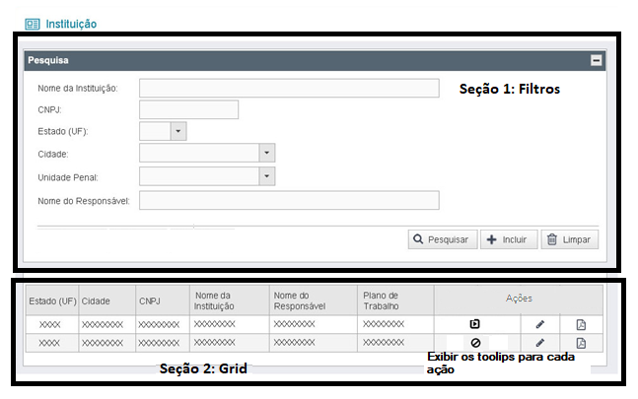

10.1.3 Descrição da tela

10.1.3.1. Campos

10.1.3.1.1. Seção 1 - Filtros:
Label | Validação | Ação
Pesquisar | Aplicar RN06 | Fluxo Básico
Incluir | - | Fluxo A6
Limpar | - | Sistema limpa os filtros da tela, retornando para o passo 1 do fluxo básico

10.1.3.1.2. Seção 2 - Grid:
Label | Validação | Ação
Ativar | Ativar, se situação for Inativa | Fluxo A2
Inativar | Inativar, se situação for Ativa | Fluxo A1
Alterar | Alterar, se situação for Ativa | Fluxo A4
Visualizar | - | Fluxo A5

10.2. PI2 - Manter Instituição

10.2.1. Requisitos de Tela
- Seguir componentes conforme protótipo visual, quando existir.
- Gravar histórico do(s) registro(s) da(s) tabela(s) a cada inclusão, alteração ou exclusão.
- Os tamanhos dos campos serão de acordo com o banco de dados.
- Tipos e obrigatoriedade de campos conforme imagem, sendo que os campos obrigatórios estão assinalados com * ao lado do “Label”.

10.2.2. Tipos de Tela

10.2.2.1 Título da Tela
O título da tela será composto pela <Função> + “Instituição”, podendo a função ser: Incluir, Alterar, Excluir e Exibir.

10.2.2.2 Tela de Inclusão
Será a imagem da tela padrão que será apresentada como protótipo.

10.2.2.3 Tela de Alteração
Idêntica a de cadastro, porém com CNPJ desabilitado.

10.2.3. Protótipo da Tela
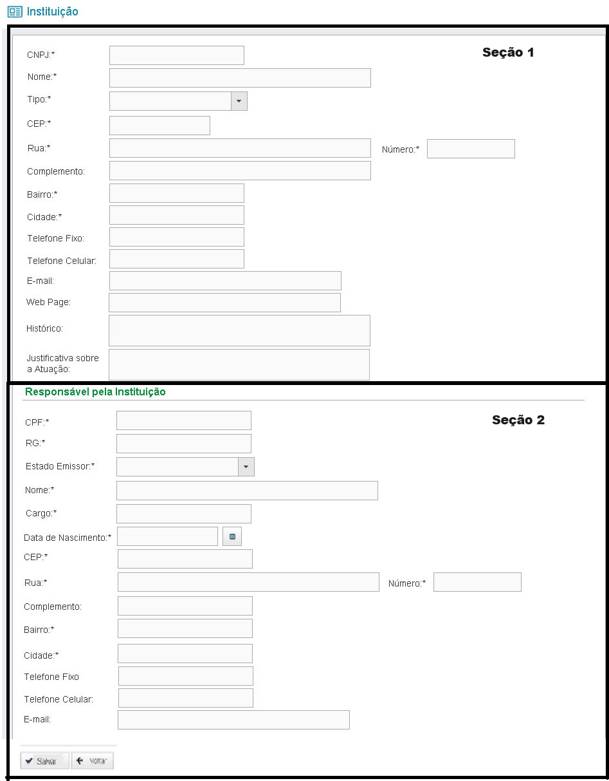

10.2.4. Descrição da tela

10.2.4.1. Campos

10.2.4.1.1. Seção 1 - Instituição:
Label | Conteúdo | Validação | Conteúdo pré carregado | Tipo | Tamanho
CNPJ | Instituicao.Documento.numDocumento | Aceitar somente números. Aplicar máscara. Aplicar RN02 | - | Numérico | 14
Nome | Instituicao.nome | - | - | Texto | 100
Tipo | Instituicao.tipo | - | Listar registros de TipoInstituicao | Combo | 40
CEP | Instituicao.Endereco.cep | aceitar somente números | API NeoCEP | Numérico | 8
Rua | Instituicao.Endereco.logradouro | - | - | Texto | 60
Número | Instituicao.Endereco.numero | - | - | Texto | 20
Complemento | Instituicao.Endereco.complemento | - | - | Texto | 60
Bairro | Instituicao.Endereco.bairro | - | - | Texto | 60
Cidade | Instituicao.Endereco.municipio | - | API NeoCEP | Autocomplete | 50
Telefone Fixo | Instituicao.telefone.numeroTelefone | - | - | Numérico | 20
Telefone Celular | Instituicao.telefone.numeroTelefone | - | - | Numérico | 20
E-mail | Instituicao.Endereco.email | se informado, válido. | - | Texto | 30
Web-Page | Instituicao.webPage | se informado, válido. | - | Texto | 30
Histórico | Instituicao.historico | - | - | Texto | 200
Justificativa sobre atuação | Instituicao.justificativa | - | - | Texto | 200

10.2.4.1.2. Seção 2 - Responsável pela Instituição:
Label | Conteúdo | Validação | Conteúdo pré carregado | Tipo | Tamanho
CPF | Instituicao.responsavel.Documento.numDocumento | Aceitar somente números. Aplicar máscara. Aplicar RN03 | - | Numérico | 11
RG | Instituicao.responsavel.Documento.numDocumento | Aceitar somente números. Aplicar máscara. | - | Numérico | 20
Estado Emissor | Instituicao.responsavel.Documento.ufDocumento | - | Estados do Brasil e opção “Outro”. | Combo | 20
Nome | Instituicao.responsavel.nome | - | - | Texto | 60
Cargo | nstituicao.responsavel.profissao | - | - | Texto | 50
Data de Nascimento | Instituicao.responsavel.dtNascimento | Data válida e menor que data atual. | - | Texto | 20
CEP | Instituicao.responsavel.Endereco.cep | aceitar somente números. aplicar RN01 | API NeoCEP | Numérico | 8
Rua | Instituicao.responsavel.Endereco.logradouro | - | - | Texto | 60
Número | Instituicao.responsavel.Endereco.numero | - | - | Texto | 20
Complemento | Instituicao.responsavel.Endereco.complemento | - | - | Texto | 60
Bairro | Instituicao.responsavel.Endereco.bairro | - | - | Texto | 60
Cidade | Instituicao.responsavel.Endereco.municipio | - | API NeoCEP | Autocomplete | 50
Telefone Fixo | Instituicao.responsavel.telefone.numeroTelefone | - | - | Numérico | 20
Telefone Celular | Instituicao.responsavel.telefone.numeroTelefone | - | - | Numérico | 20
E-mail | Instituicao.responsavel.Endereco.email | se informado, válido. | - | Texto | 30

10.2.4.2. Botões

10.2.4.2.1. Seções 1 e 2:
Label | Validação | Ação
Salvar | [RN02][RN03][RN04] | Sistema conclui a função do Fluxo designado
Voltar | - | sistema volta para tela principal do sistema

